竣工验收材料+整改回复操作手册

注意
竣工验收材料由施工单位先进行填写；最后由建设单位审核并提交上报
其中工程款支付证明，建设单位无须填写，只需在施工单位填写完盖章后再进行盖章即可；
网上已提交园林绿化工程安全生产标准化竣工确认，(有监理单位的需监理单位完成复核）企业端才可进行验收材料申请；
竣工图应为加盖电子竣工章的电子矢量图；
监督员现场检查上传记录后，可填写整改回复。

目录
施工单位操作说明 3
监理单位操作说明 9
设计单位操作说明 13
勘察单位操作说明 17
建设单位操作说明 21
整改回复操作说明 26

施工单位操作说明
- 施工单位插入key登录到上海市绿化和市容（林业）工程管理信息服务平台
- 点击左侧菜单栏“园林绿化工程现场管理-竣工验收材料申请”
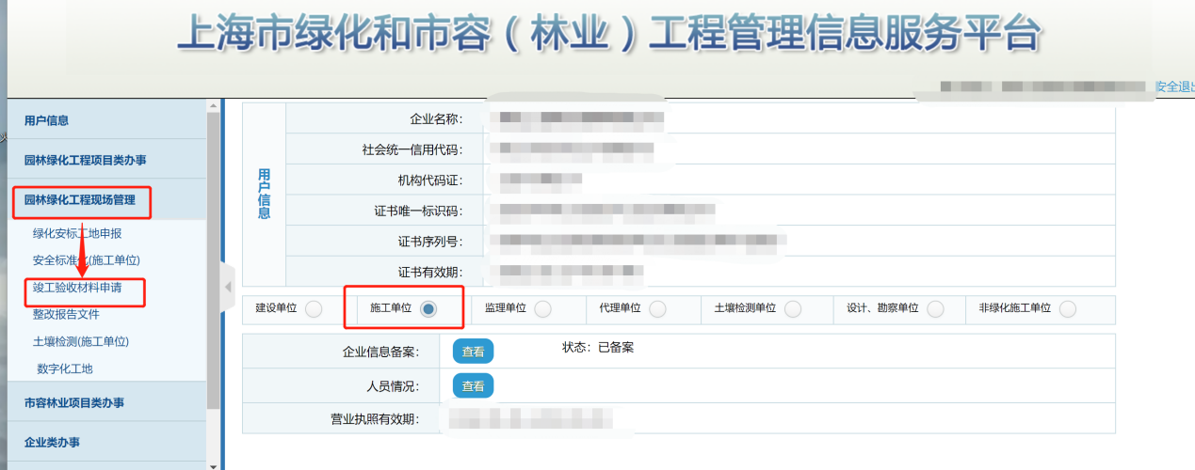
- 选中需要提交验收材料的项目，点击左上角的“填写验收材料”
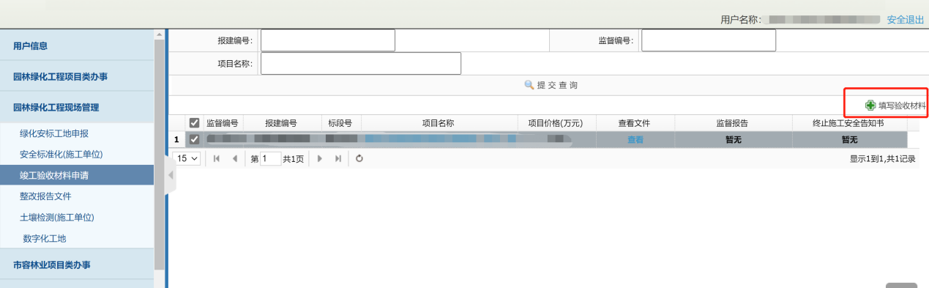
- 进入到如下的页面，填写“现场联系、现场联系人电话”
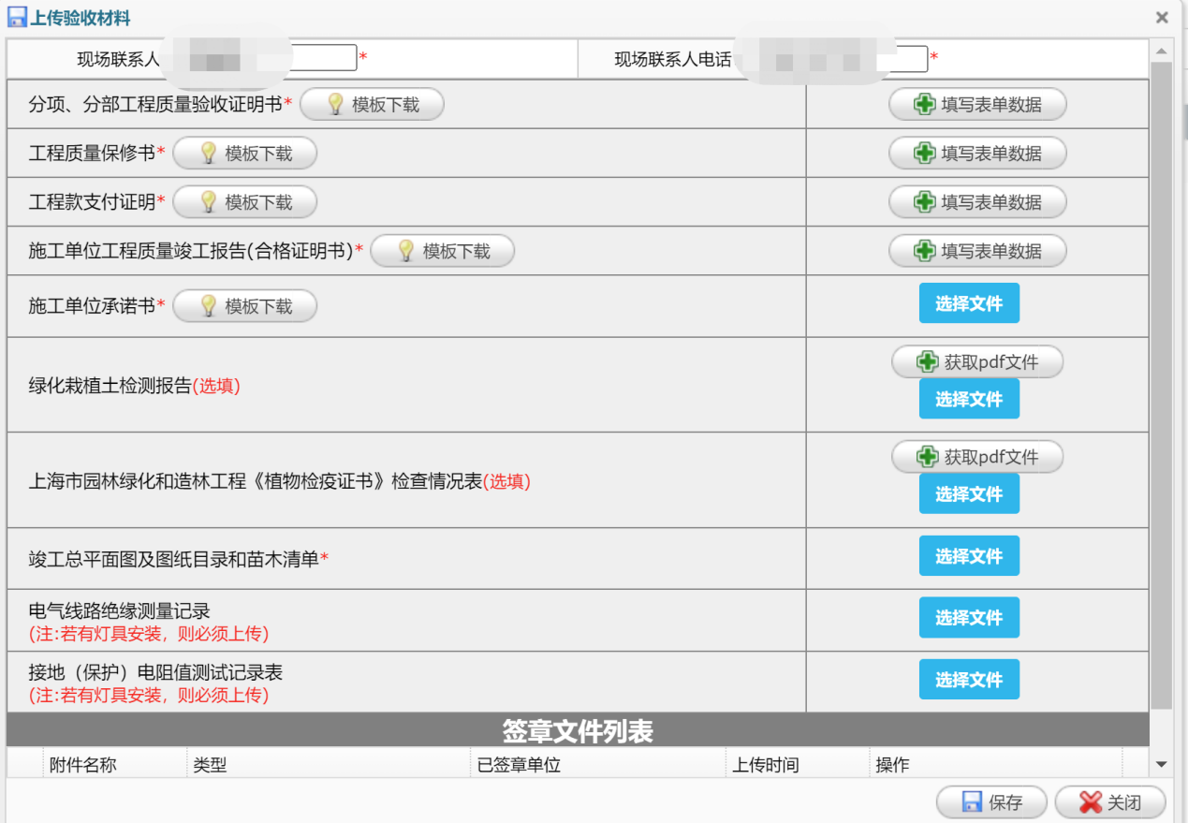
- 分项、分部工程质量验收证明书，点击“填写表单数据”，进入到如下的页面，勾选“分项、分部工程名称”、“施工单位意见”、“自评质量等级”，点击保存即可。
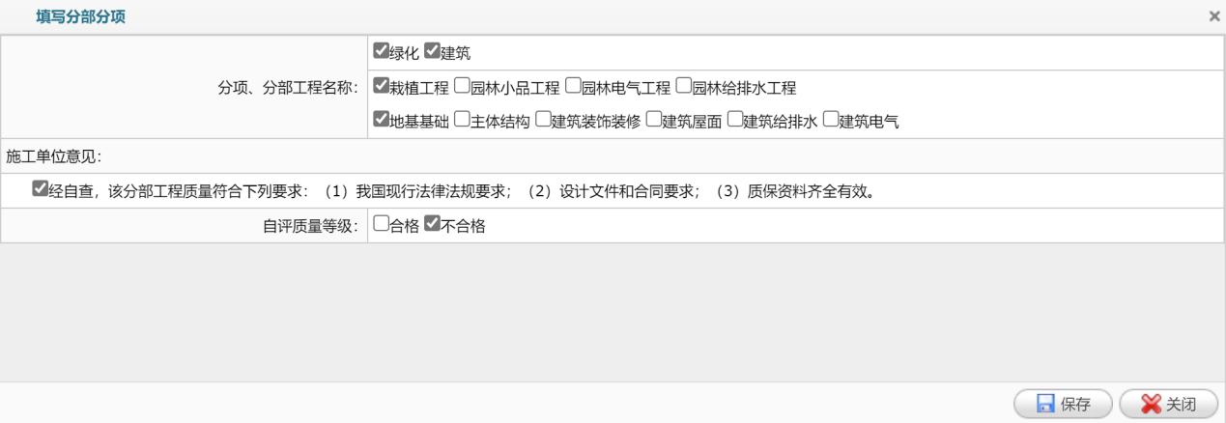
- 工程质量保修书，点击“填写表单数据”，进入到如下的页面，填写“苗木成活率”、“绿地养护期”、“合理使用年限”，勾选“在正常使用条件下，建设工程的最低保修期限”，最后“项目经理、联系电话、法人代表”是系统自动匹配，无须手动填写，点击保存即可。
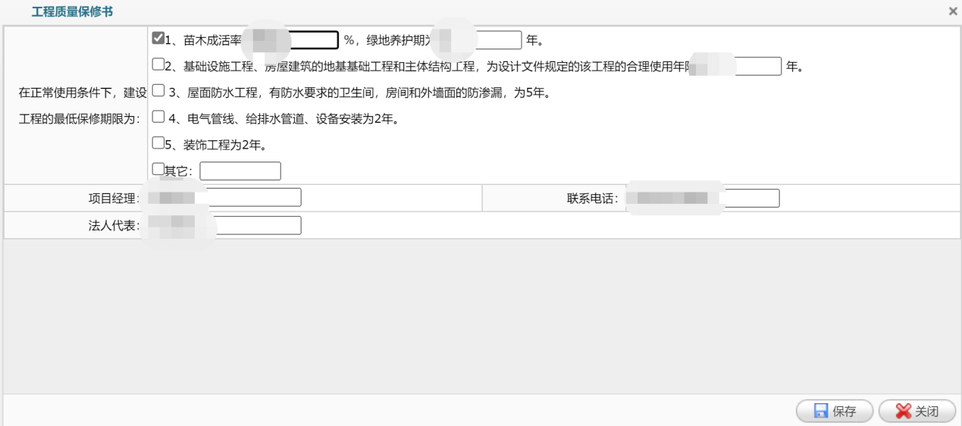
- 工程款支付证明，点击“填写表单数据”，进入到如下的页面，“第三方证明单位名称”选填，若没有可以不填写，“工程承包合同总造价”为系统自动匹配，无须手动填写，下拉选择“按合同约定应支付工程款”和“农民工工资拨付情况”，点击保存即可。
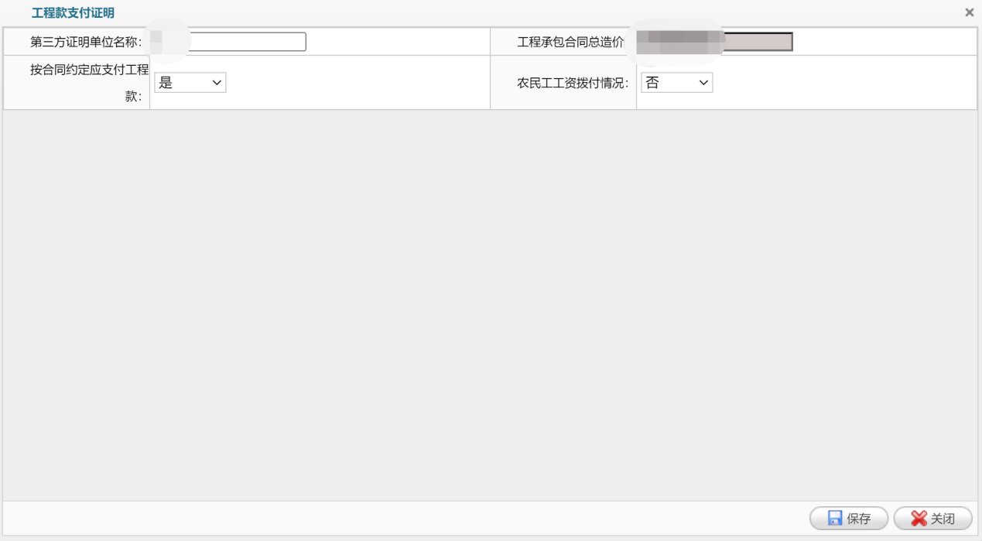
- 施工单位工程质量竣工报告（合格证明书），点击“填写表单数据”，进入到如下的页面，“施工单位地址”、“联系电话”、“联系人”、“企业法人代表”均为系统自动匹配，无须手动填写，勾选“质量验收意见”，点击保存即可。
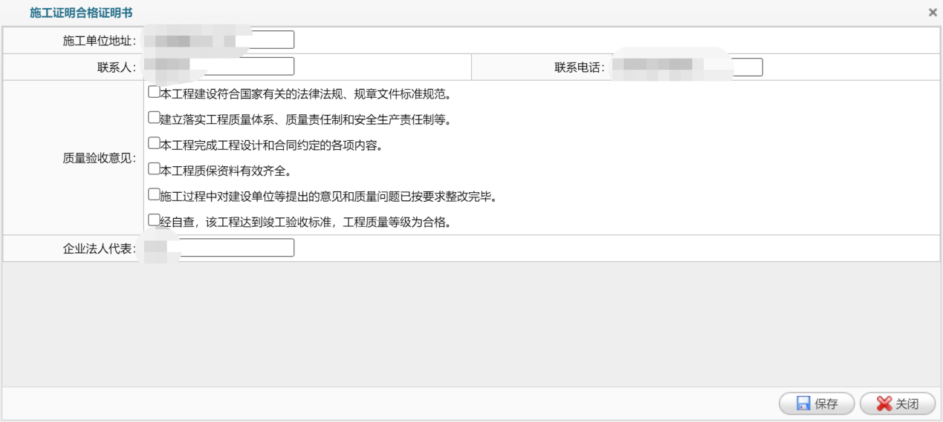
- 施工单位承诺书为必填，需要把模板下载下来，然后对模板进行签字操作，再点击“选择文件”把签完字的文档转成pdf进行上传。
- 绿化栽植土检测报告为选填，若验收中需要此项，点击“获取pdf文件”，若此项目中之前有传过此报告，则会自动获取，若没有传过此报告，则点击“选择文件”进行上传
- 上海市园林绿化和造林工程《植物检疫证书》检查情况表为选填，若验收中需要此项，点击“获取pdf文件”，若此项目中之前有传过此报告，则会自动获取，若没有传过此报告，则点击“选择文件”进行上传
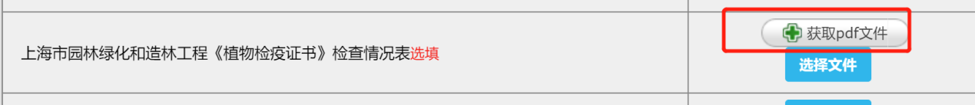
- 竣工总平面图及图纸目录和苗木清单为必填项，需要点击“选择文件”进行上传
- 电气线路绝缘测量记录为选填，若有灯具安装，则需要点击“选择文件”进行上传
- 接地（保护）电阻值测试记录表，若有灯具安装，则需要点击“选择文件”进行上传
- 在签章文件列表中，在操作一栏中，需要对“签章文件”进行逐一签章，点击“签章文件”，拖动签章到合适的位置，点击“完成签署”，输入“法人一证通密码”，点击“完成签署”。
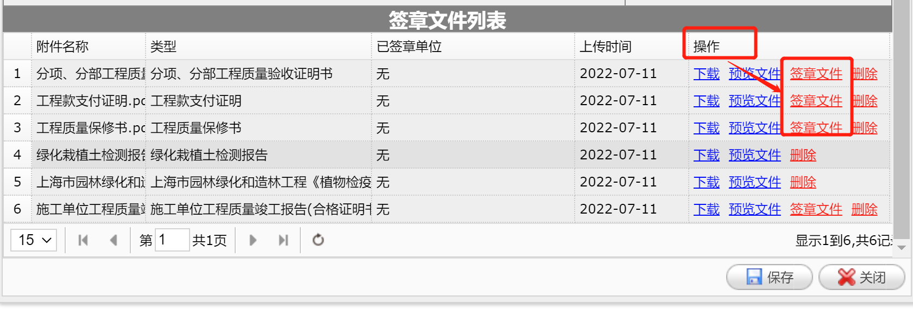
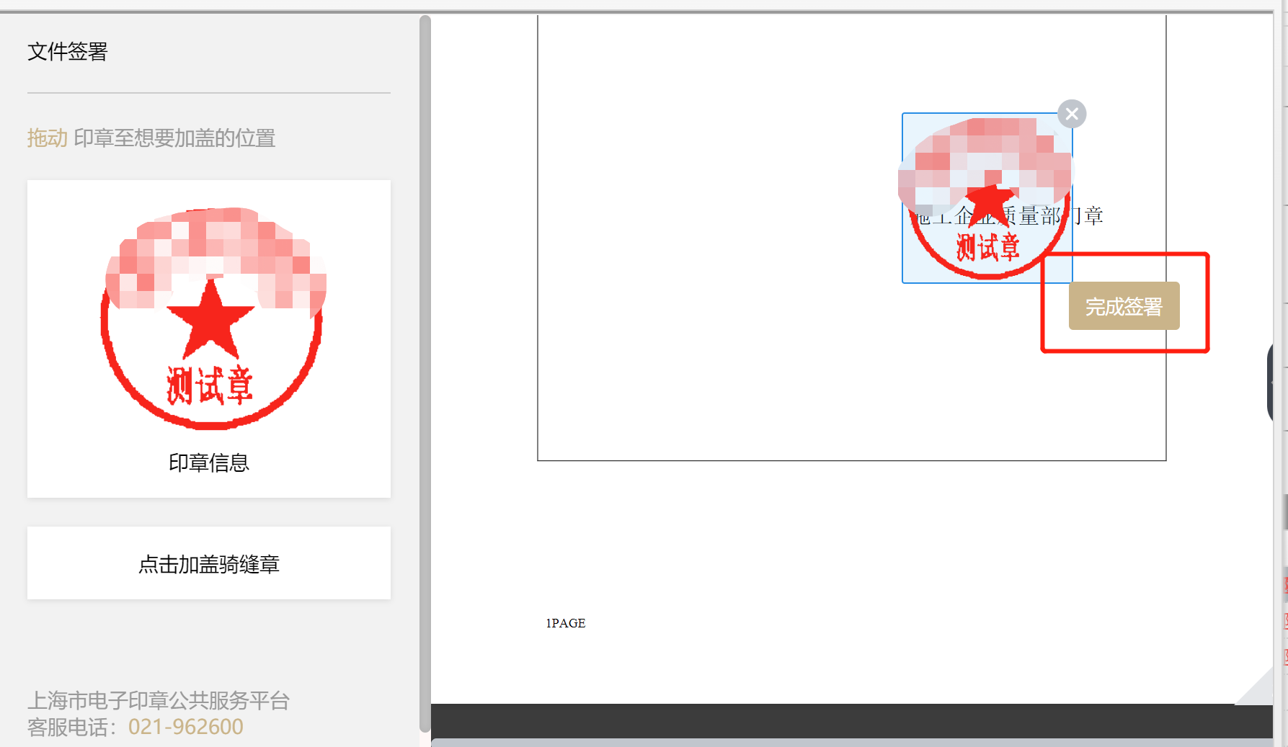
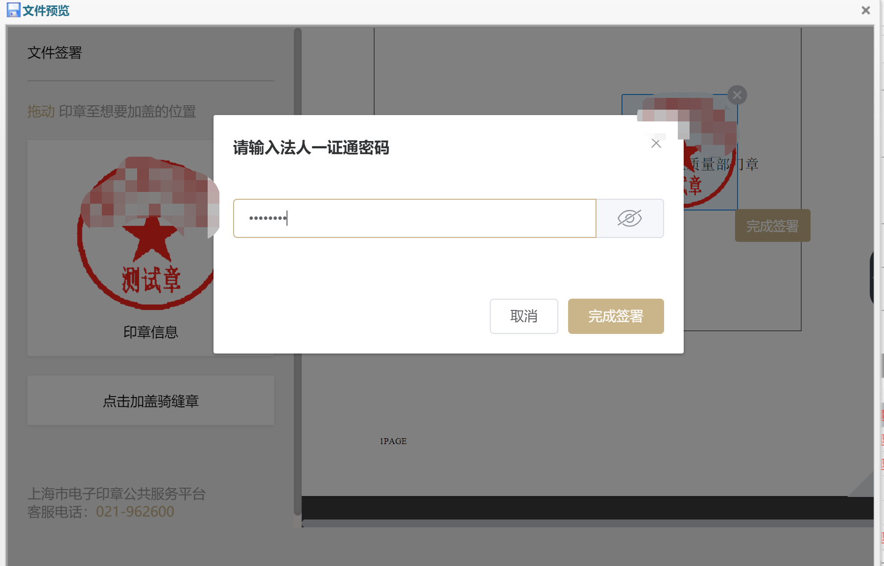
- 待所有的签章文件都签章完成，点击“保存”即可。
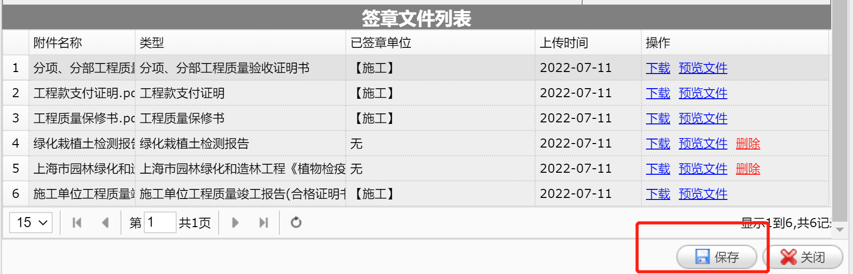

监理单位操作说明
- 监理单位插入key登录到上海市绿化和市容（林业）工程管理信息服务平台
- 点击左侧菜单栏“园林绿化工程现场管理-竣工验收材料申请”
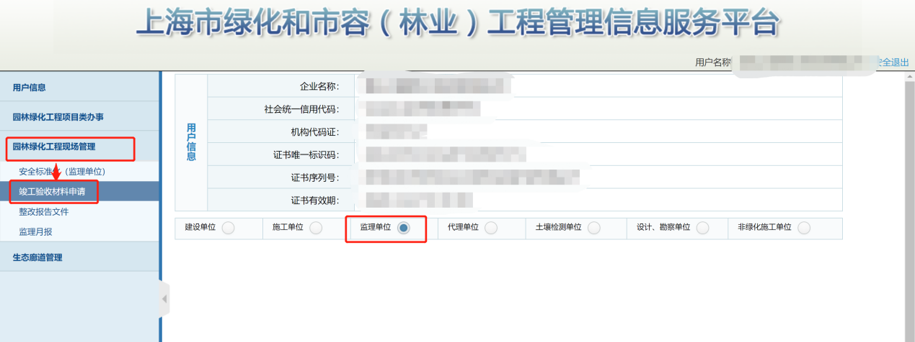
- 选中需要提交验收材料的项目，点击左上角的“填写验收材料”
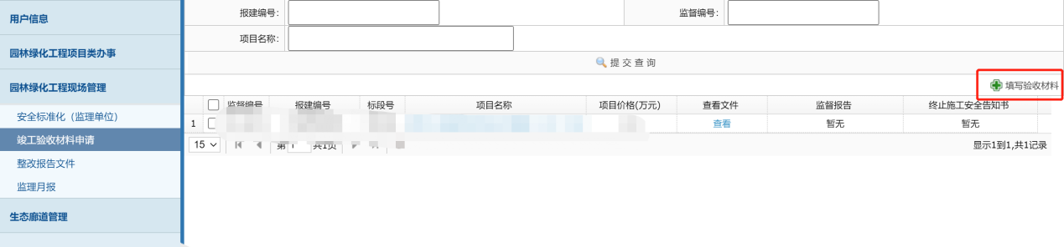
- 进入到如下的页面，“现场联系人”和“现场联系电话”无须填写，是由施工单位填写完，自动获取的。
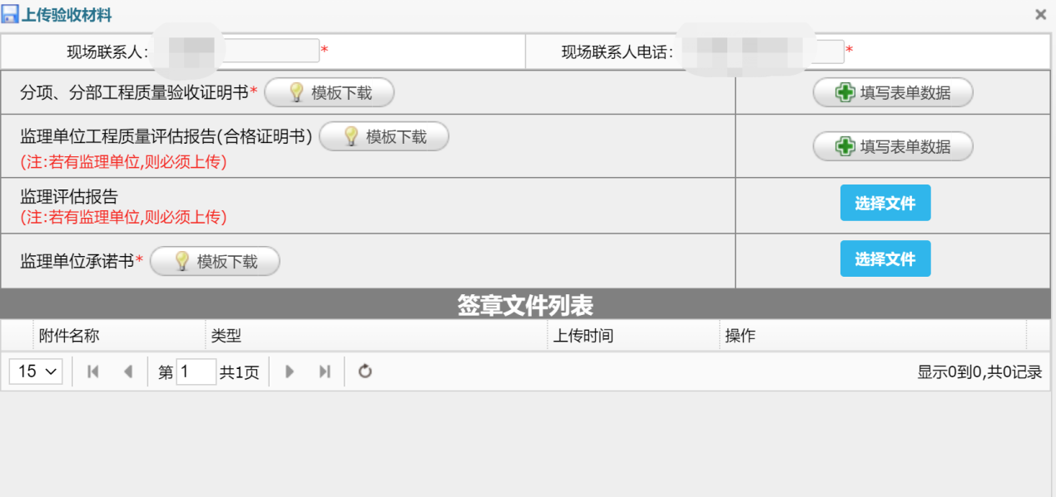
- 分项、分部工程质量验收证明书，点击“填写表单数据”，进入到如下的页面，勾选 “监理单位意见”、“自评质量等级”，点击保存即可。
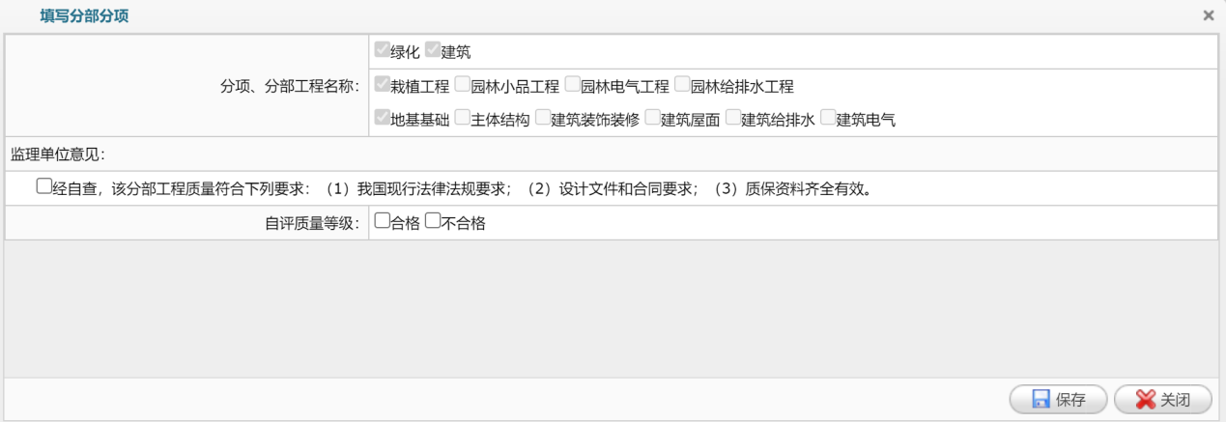
- 监理单位工程质量评估报告（合格证明书），点击“填写表单数据”，进入到如下的页面，“项目负责人”、“联系电话”均为系统自动匹配，无须手动填写，勾选“质量验收意见”，点击保存即可。
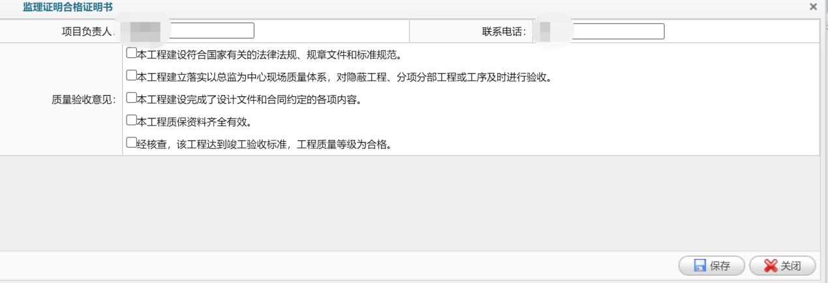
- 监理评估报告，若有监理单位，则必须上传，需要点击“选择文件”进行上传
- 监理单位承诺书为必填，需要把模板下载下来，然后对模板进行签字操作，再点击“选择文件”把签完字的文档转成pdf进行上传。
- 在签章文件列表中，在操作一栏中，需要对“签章文件”进行逐一签章，点击“签章文件”，拖动签章到合适的位置，点击“完成签署”，输入“法人一证通密码”，点击“完成签署”。
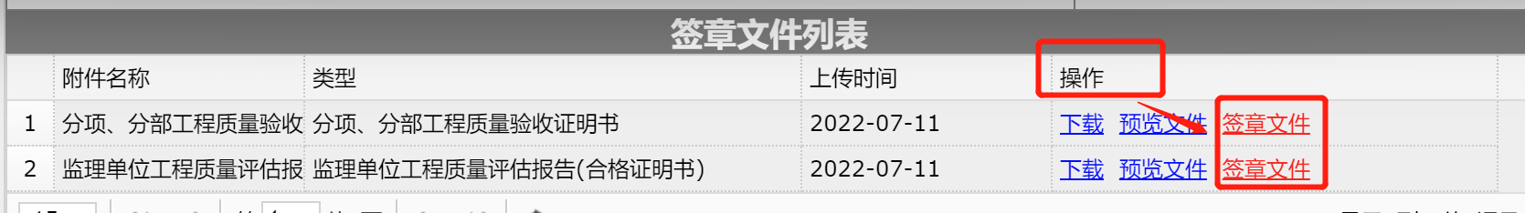
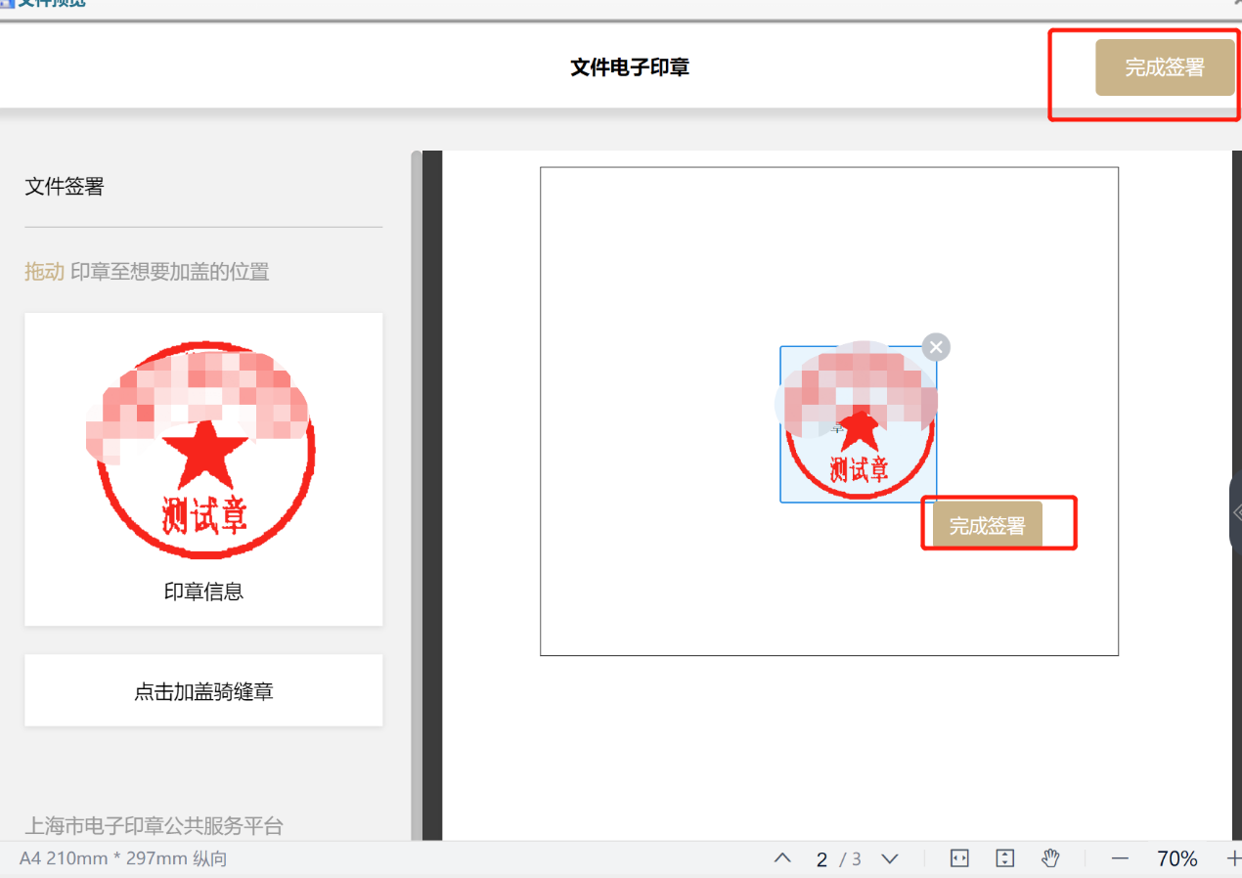
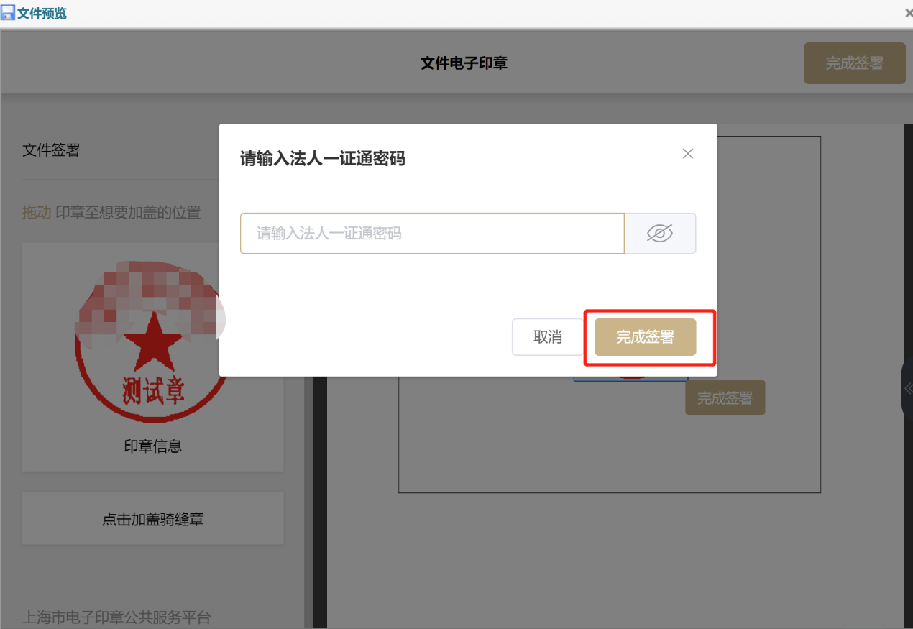
- 待所有的签章文件都签章完成，点击“保存”即可。
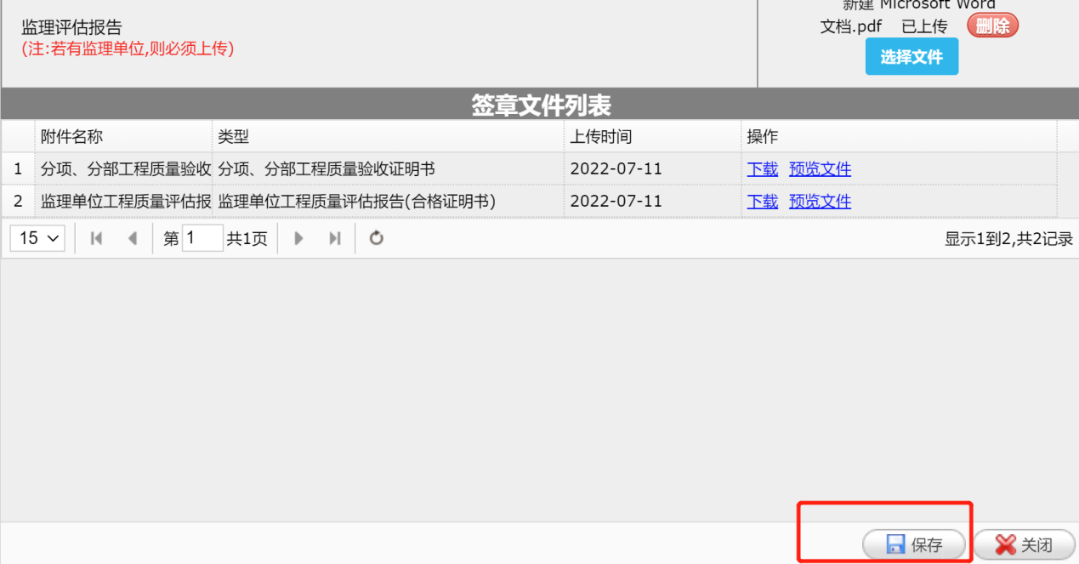

设计单位操作说明
- 设计单位插入key登录到上海市绿化和市容（林业）工程管理信息服务平台
- 点击左侧菜单栏“园林绿化工程现场管理-竣工验收材料申请”
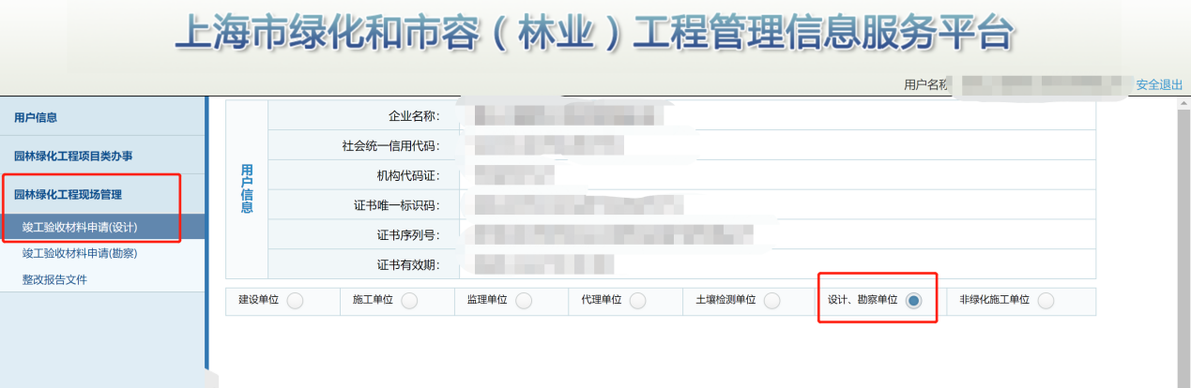
- 选中需要提交验收材料的项目，点击左上角的“填写验收材料”
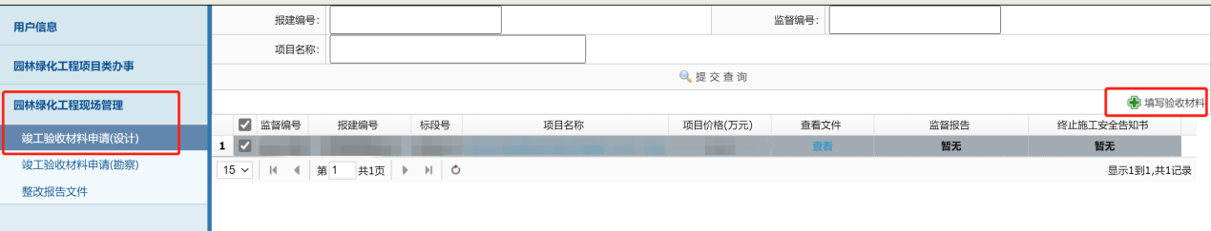
- 进入到如下的页面，“现场联系人”和“现场联系电话”无须填写，是由施工单位填写完，自动获取的。
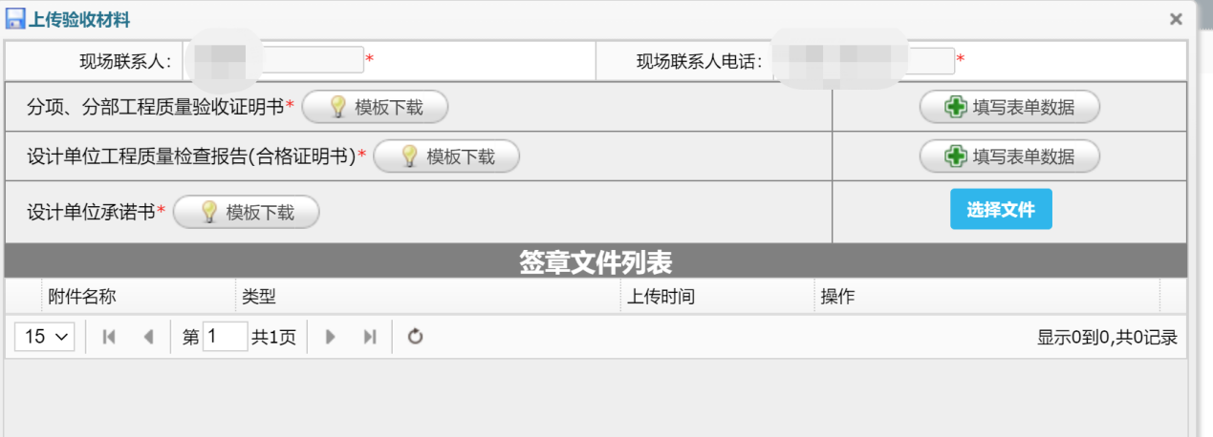
- 分项、分部工程质量验收证明书，点击“填写表单数据”，进入到如下的页面，勾选 “设计单位意见”、“自评质量等级”，点击保存即可。
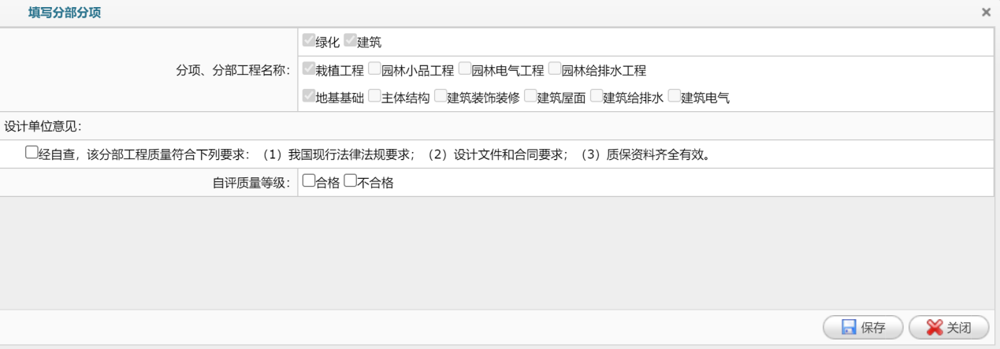
- 设计单位工程质量检查报告（合格证明书），点击点击“填写表单数据”，进入到如下的页面，“项目负责人”、“联系电话”均为系统自动匹配，无须手动填写，若有涉及建筑，则需要勾选“涉及建筑”这个复选框，即需要填写“设计合理使用年限”和“设计允许最终沉降量”；若没有涉及到建筑，则无须勾选“涉及建筑”，无须填写“设计合理使用年限”和“设计允许最终沉降量”；最后勾选“质量验收意见”，点击保存即可。
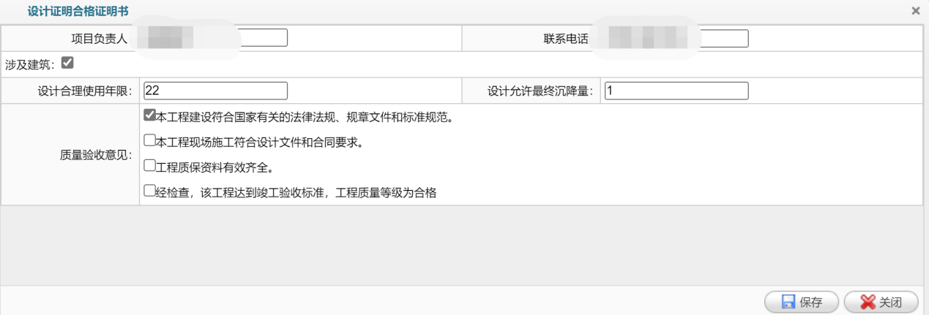
- 设计单位承诺书为必填，需要把模板下载下来，然后对模板进行签字操作，再点击“选择文件”把签完字的文档转成pdf进行上传。
- 在签章文件列表中，在操作一栏中，需要对“签章文件”进行逐一签章，点击“签章文件”，拖动签章到合适的位置，点击“完成签署”，输入“法人一证通密码”，点击“完成签署”。
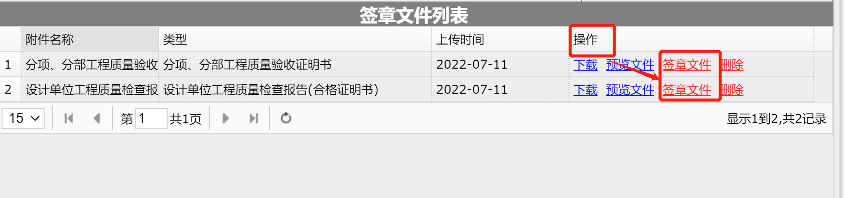
- 待所有的签章文件都签章完成，点击“保存”即可。
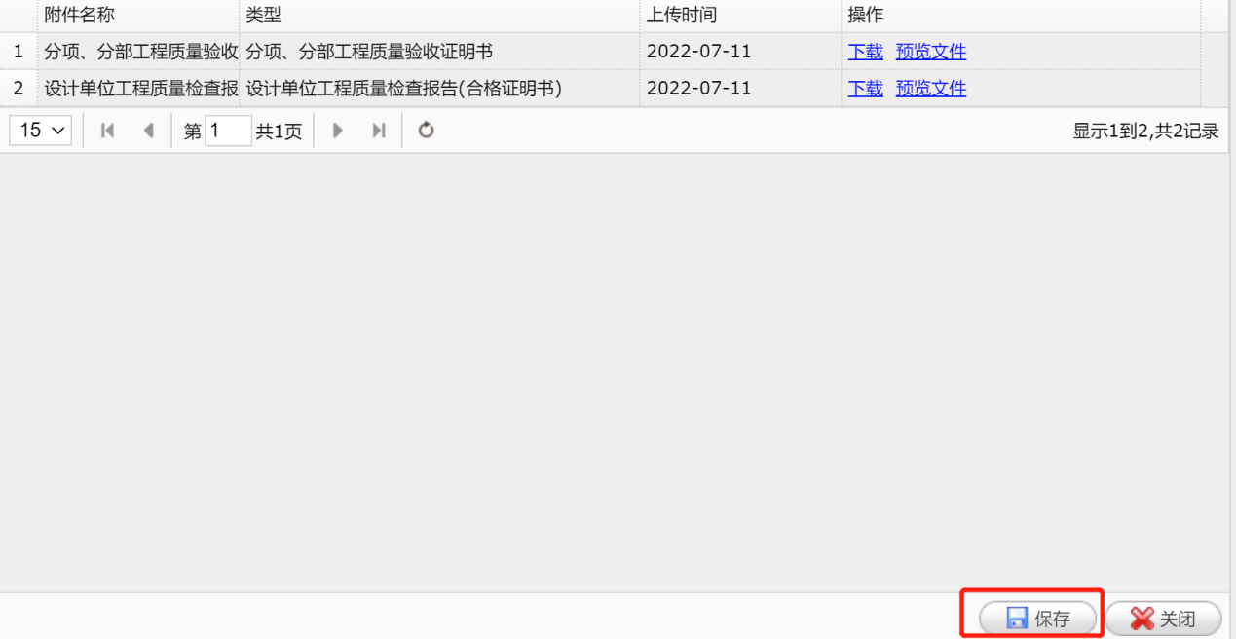

勘察单位操作说明
- 勘察单位插入key登录到上海市绿化和市容（林业）工程管理信息服务平台
- 点击左侧菜单栏“园林绿化工程现场管理-竣工验收材料申请”
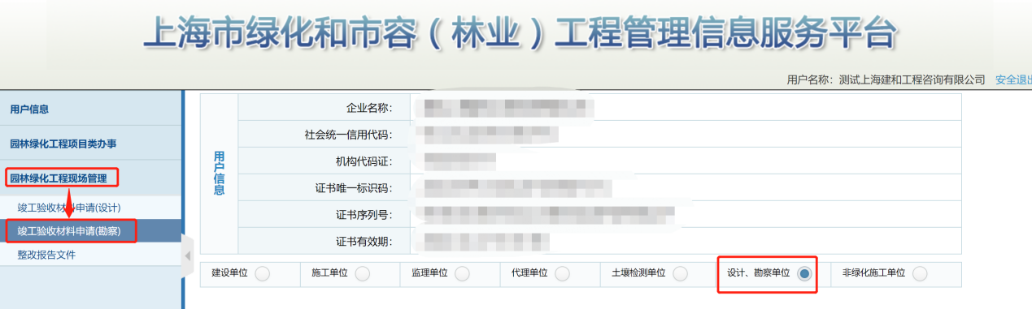
- 选中需要提交验收材料的项目，点击左上角的“填写验收材料”
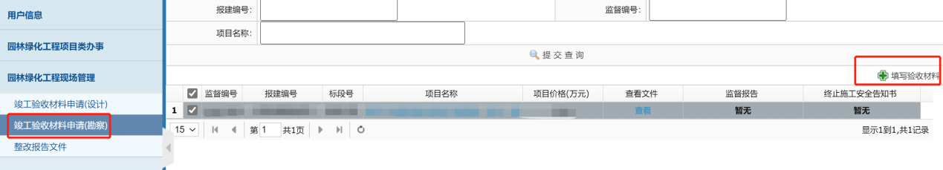
- 进入到如下的页面，“现场联系人”和“现场联系电话”无须填写，是由施工单位填写完，自动获取的。
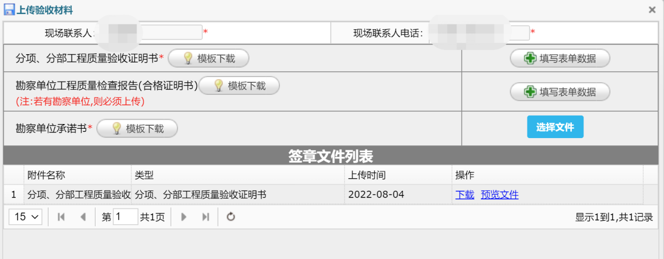
- 分项、分部工程质量验收证明书，点击“填写表单数据”，进入到如下的页面，勾选 “勘察单位意见”、“自评质量等级”，点击保存即可。
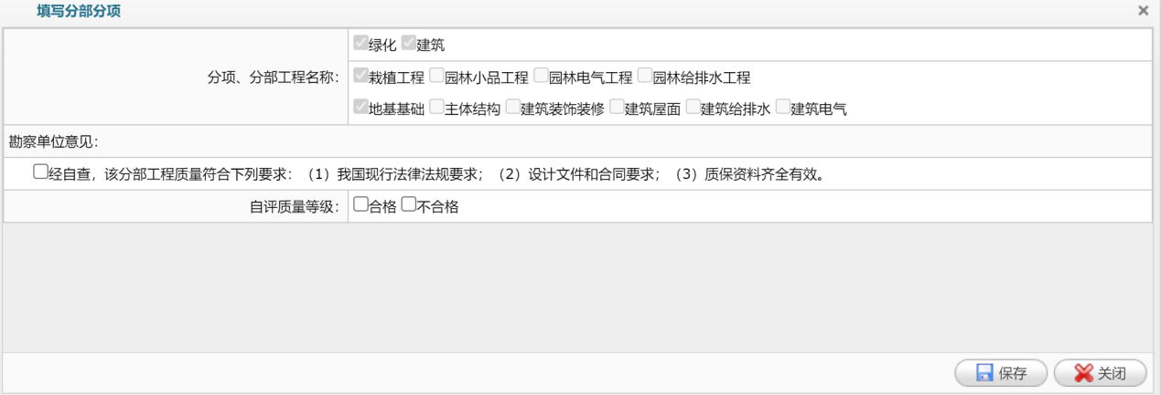
- 勘察单位工程质量检查报告（合格证明书），点击“填写表单数据”，进入到如下的页面，“项目负责人”、“联系电话”均为系统自动匹配，无须手动填写，可以对“质量验收意见”文本框中的数据进行修改，点击保存即可。
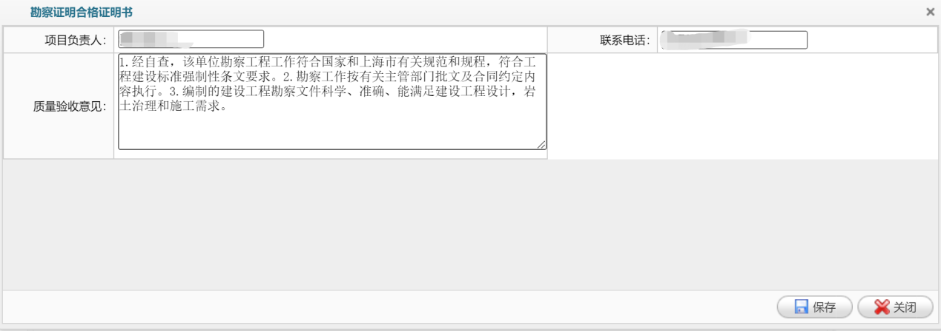
- 勘察单位承诺书为必填，需要把模板下载下来，然后对模板进行签字操作，再点击“选择文件”把签完字的文档转成pdf进行上传。
- 在签章文件列表中，在操作一栏中，需要对“签章文件”进行逐一签章，点击“签章文件”，拖动签章到合适的位置，点击“完成签署”，输入“法人一证通密码”，点击“完成签署”。
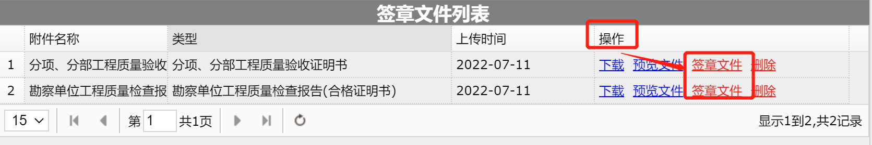
- 待所有的签章文件都签章完成，点击“保存”即可。
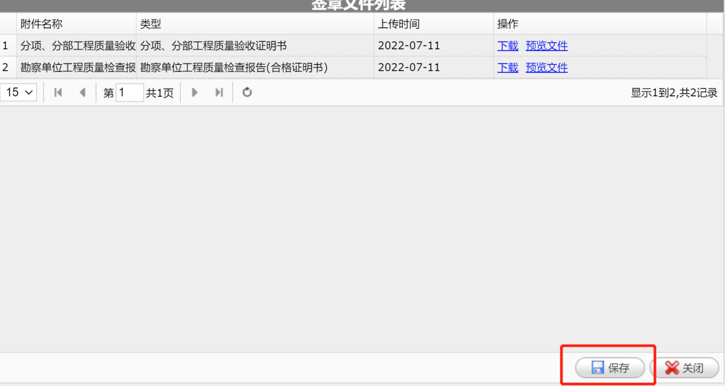

建设单位操作说明
- 建设单位插入key登录到上海市绿化和市容（林业）工程管理信息服务平台
- 点击左侧菜单栏“园林绿化工程现场管理-竣工验收材料申请”
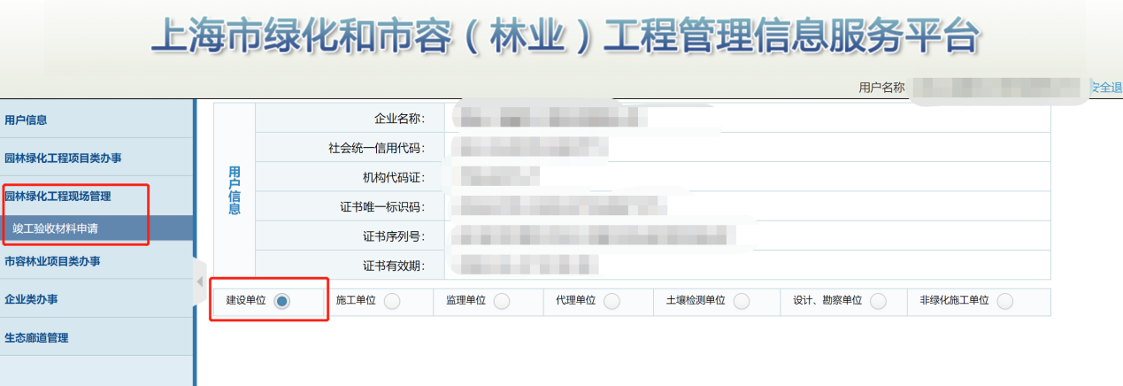
- 选中需要提交验收材料的项目，点击左上角的“填写验收材料”
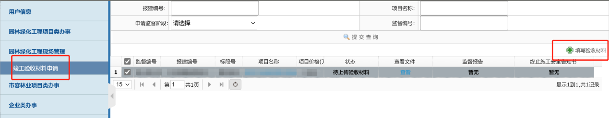
- 进入到如下的页面，勾选“我已阅读并同意以上条款”，点击确认
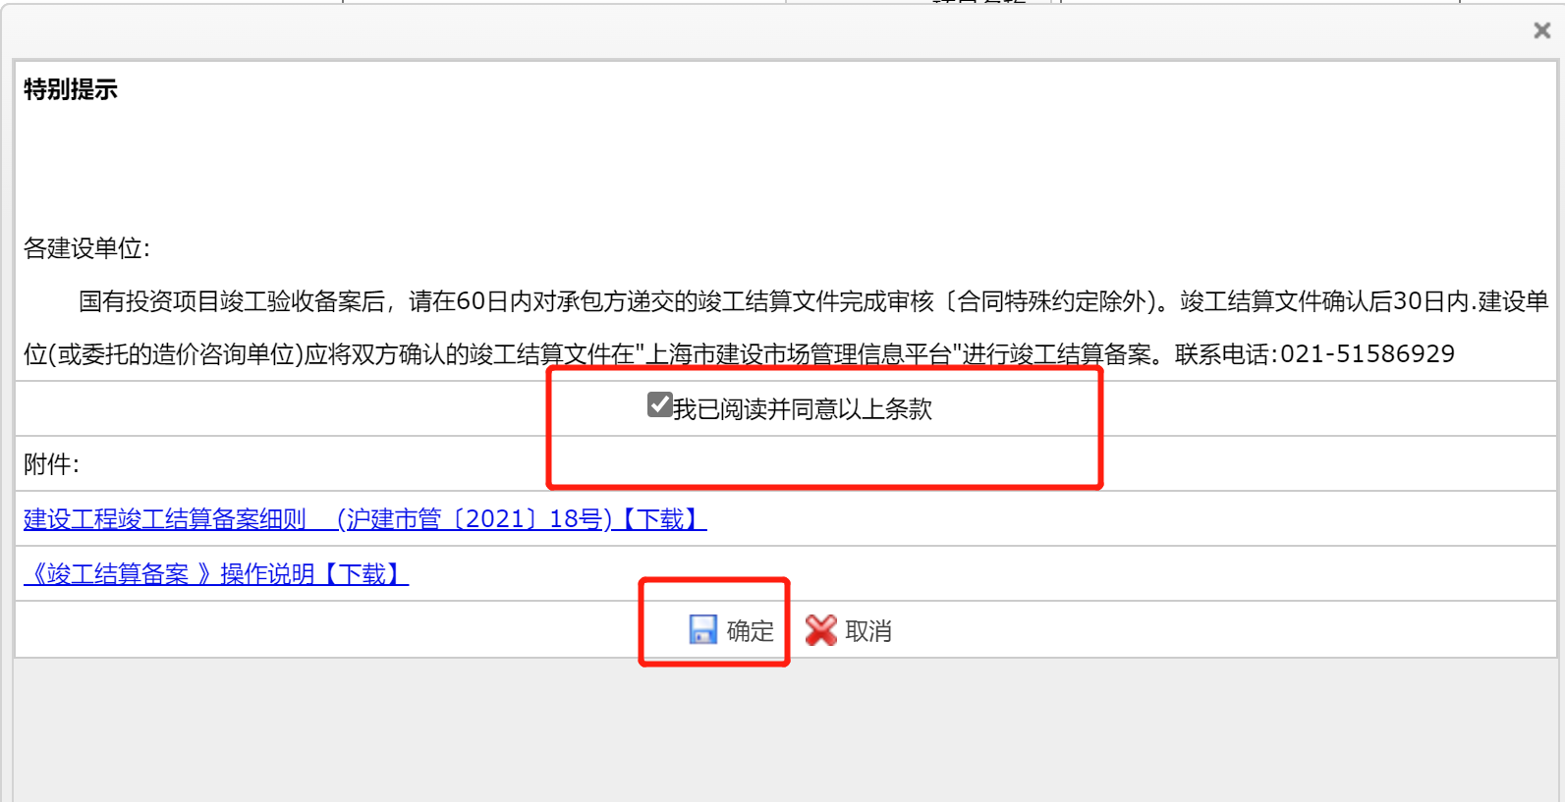
- 进入到如下页面，“现场联系人”和“现场联系电话”无须填写，是由施工单位填写完，自动获取的。
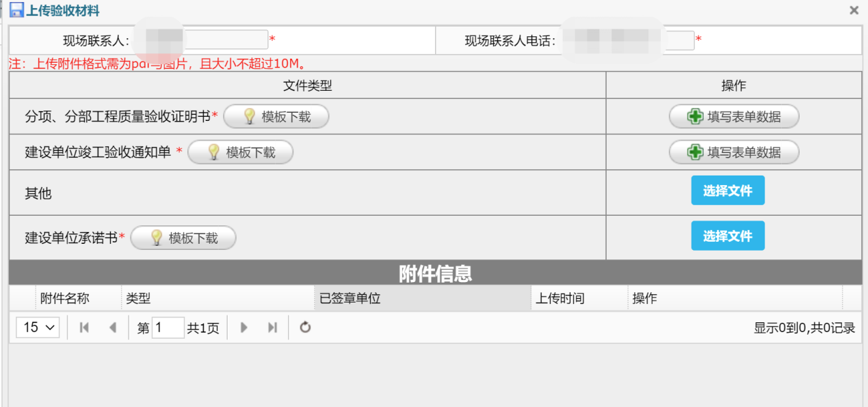
- 分项、分部工程质量验收证明书，点击“填写表单数据”，进入到如下的页面，勾选“建设单位意见”、“自评质量等级”，点击保存即可。
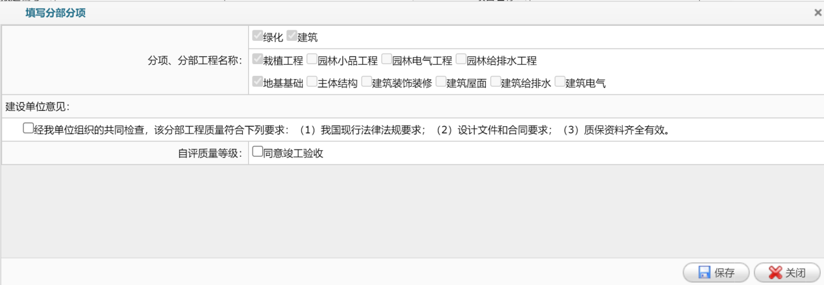
- 建设单位竣工验收通知单，点击“填写表单数据”，进入到如下的页面，勾选“已符合以下要求”
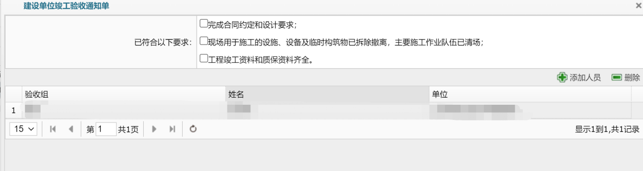
点击“添加人员”，进入到如下页面，其中组长默认是建设单位项目负责人，下拉选择“验收组”，“单位”，“姓名”，点击“保存”，直至所有的单位都被选择完成。
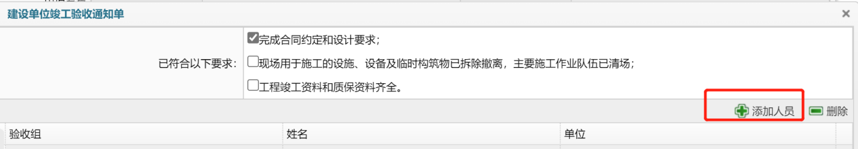
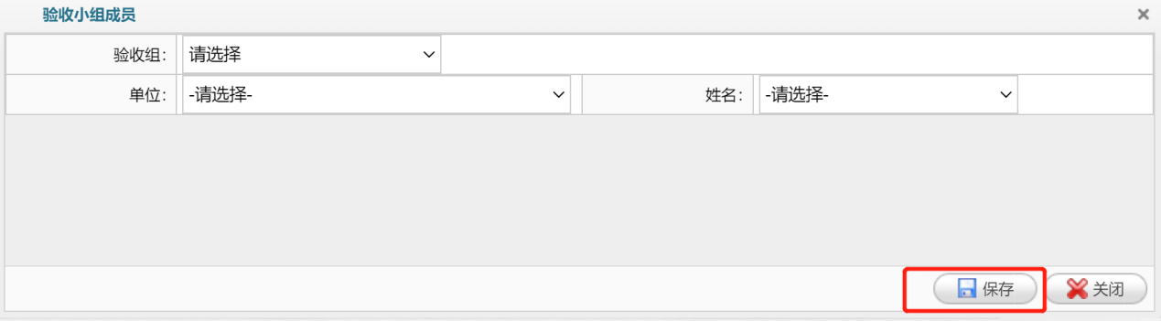
- 其他未选填，若有需要，可以点击“选择文件”进行上传
- 建设单位承诺书为必填，需要把模板下载下来，然后对模板进行签字操作，再点击“选择文件”把签完字的文档转成pdf进行上传。
- 在附件信息列表中，在操作一栏中，需要对“签章文件”进行逐一签章，点击“签章文件”，拖动签章到合适的位置，点击“完成签署”，输入“法人一证通密码”，点击“完成签署”。
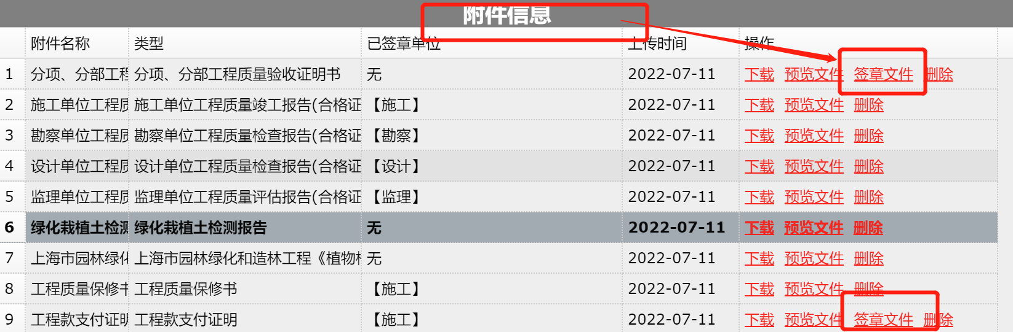
- 待所有的签章文件都签章完成，点击“保存”即可。
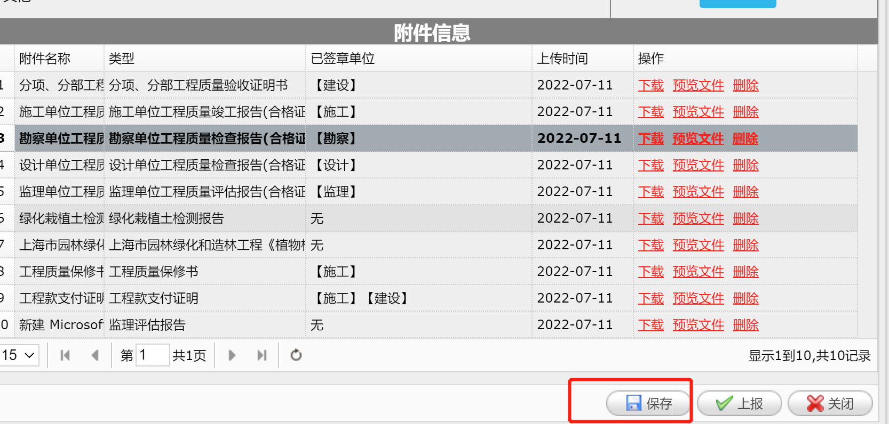

- 待所有单位都已盖章完成，建设单位点击“上报”按钮到管理端进行受理
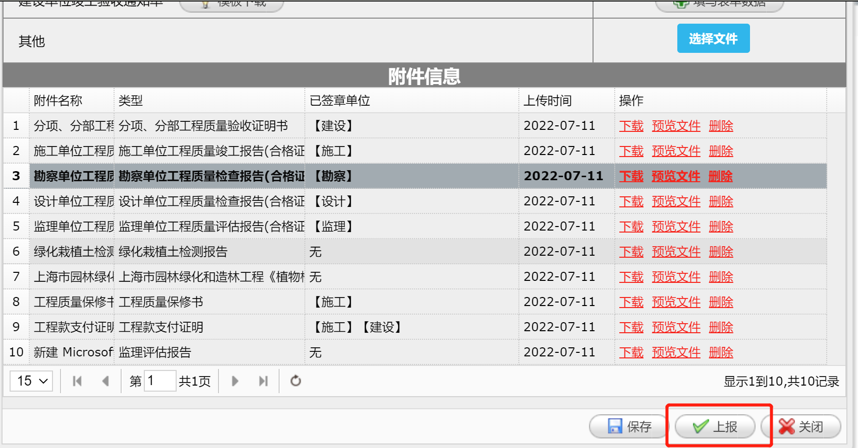

整改回复操作说明
1.施工单位登录园林系统，进入到“园林绿化工程现场管理-整改报告文件”，进入到如下页面，点击“上传竣工整改材料”
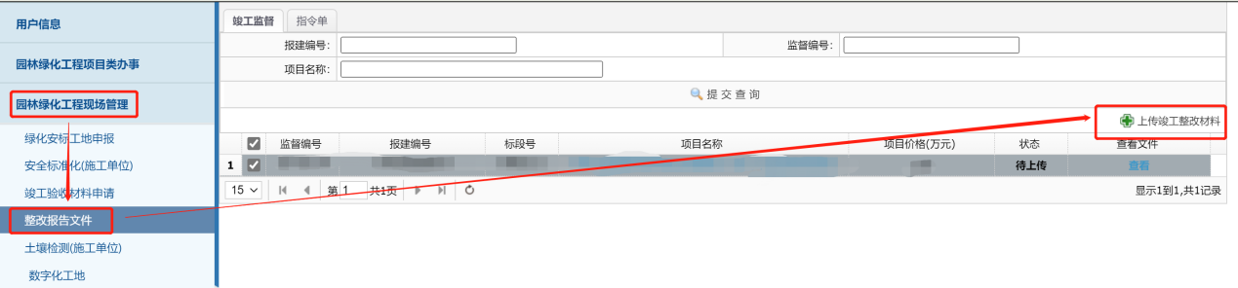
2.“上传竣工整改材料“，进入到如下的页面，默认是进入到填写“整改材料”的标签页，若施工单位在竣工验收材料的时候已经上传了“上海市园林绿化和造林工程《植物检疫证书》检查情况表“，则在”整改材料“的标签页中，第一栏“上海市园林绿化和造林工程《植物检疫证书》检查情况表“的入口是没有的，若有需要整改的，直接填写”竣工整改报告“即可，若没有需要整改的，直接点击”上报“即可。
若施工单位在竣工验收材料的时候没有上传“上海市园林绿化和造林工程《植物检疫证书》检查情况表“，则在”整改材料“的标签页中，第一栏“上海市园林绿化和造林工程《植物检疫证书》检查情况表“是必填的，若没有获取文件，或者没有上传文件，则点击”上报“是无法进行上报操作，若有需要整改的，直接填写”竣工整改报告“即可，若没有需要整改的，上传完” 上海市园林绿化和造林工程《植物检疫证书》检查情况表“就可以点击”上报“。
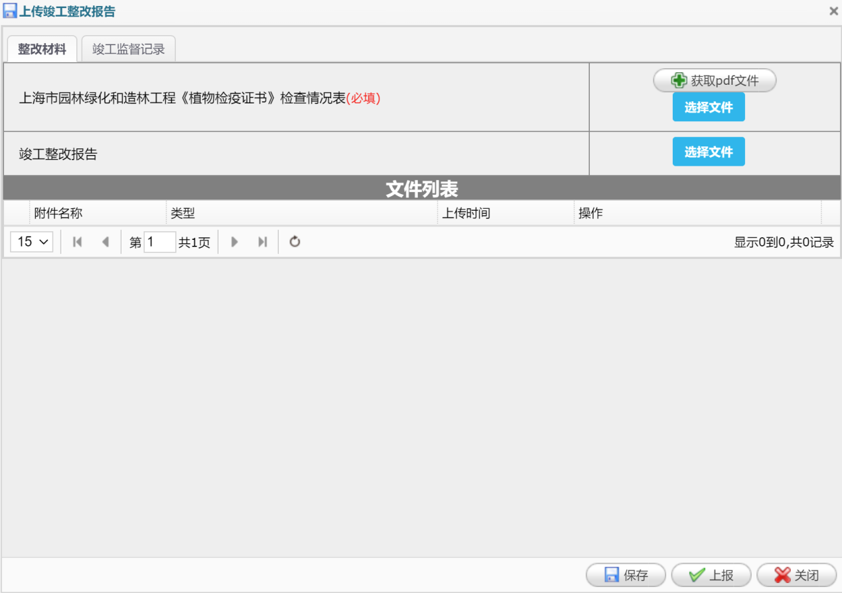
3.点击“竣工监督记录“进入到如下的页面，施工单位可以对”竣工监督记录“进行查看。
